“任何应用场景，这款麦克风都能驾驭。”
森海塞尔推出MD 421 Kompakt麦克风，恰如其名，是经典全能麦克风MD 421和MD 421-II的紧凑版

韦德马克，2024年10月1日——有人曾说，你只要听过音乐，就很可能听过MD 421的声音。在过去的六十年里，这款森海塞尔麦克风曾出现在无数获奖演出和作品中。现在，森海塞尔推出了MD 421 Kompakt，这款出色的多功能麦克风承袭了同样卓越的性能表现，但采用了真正的多用途套装设计——包括全新设计的安装夹。MD 421 Kompakt采用心形拾音模式，具备出色的动态范围，能够在现场声音和录音应用中呈现清晰通透的音质。

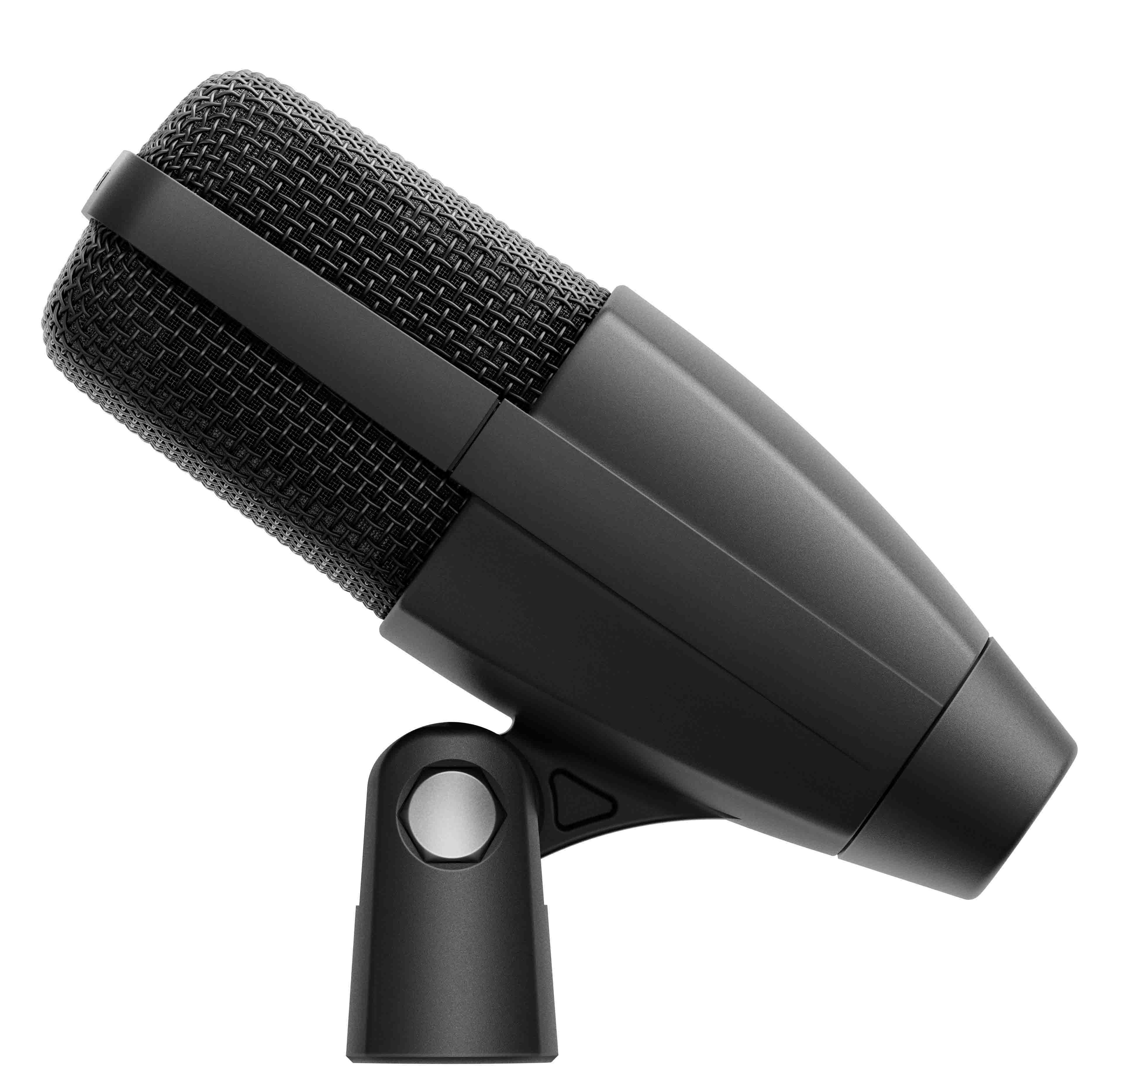 | 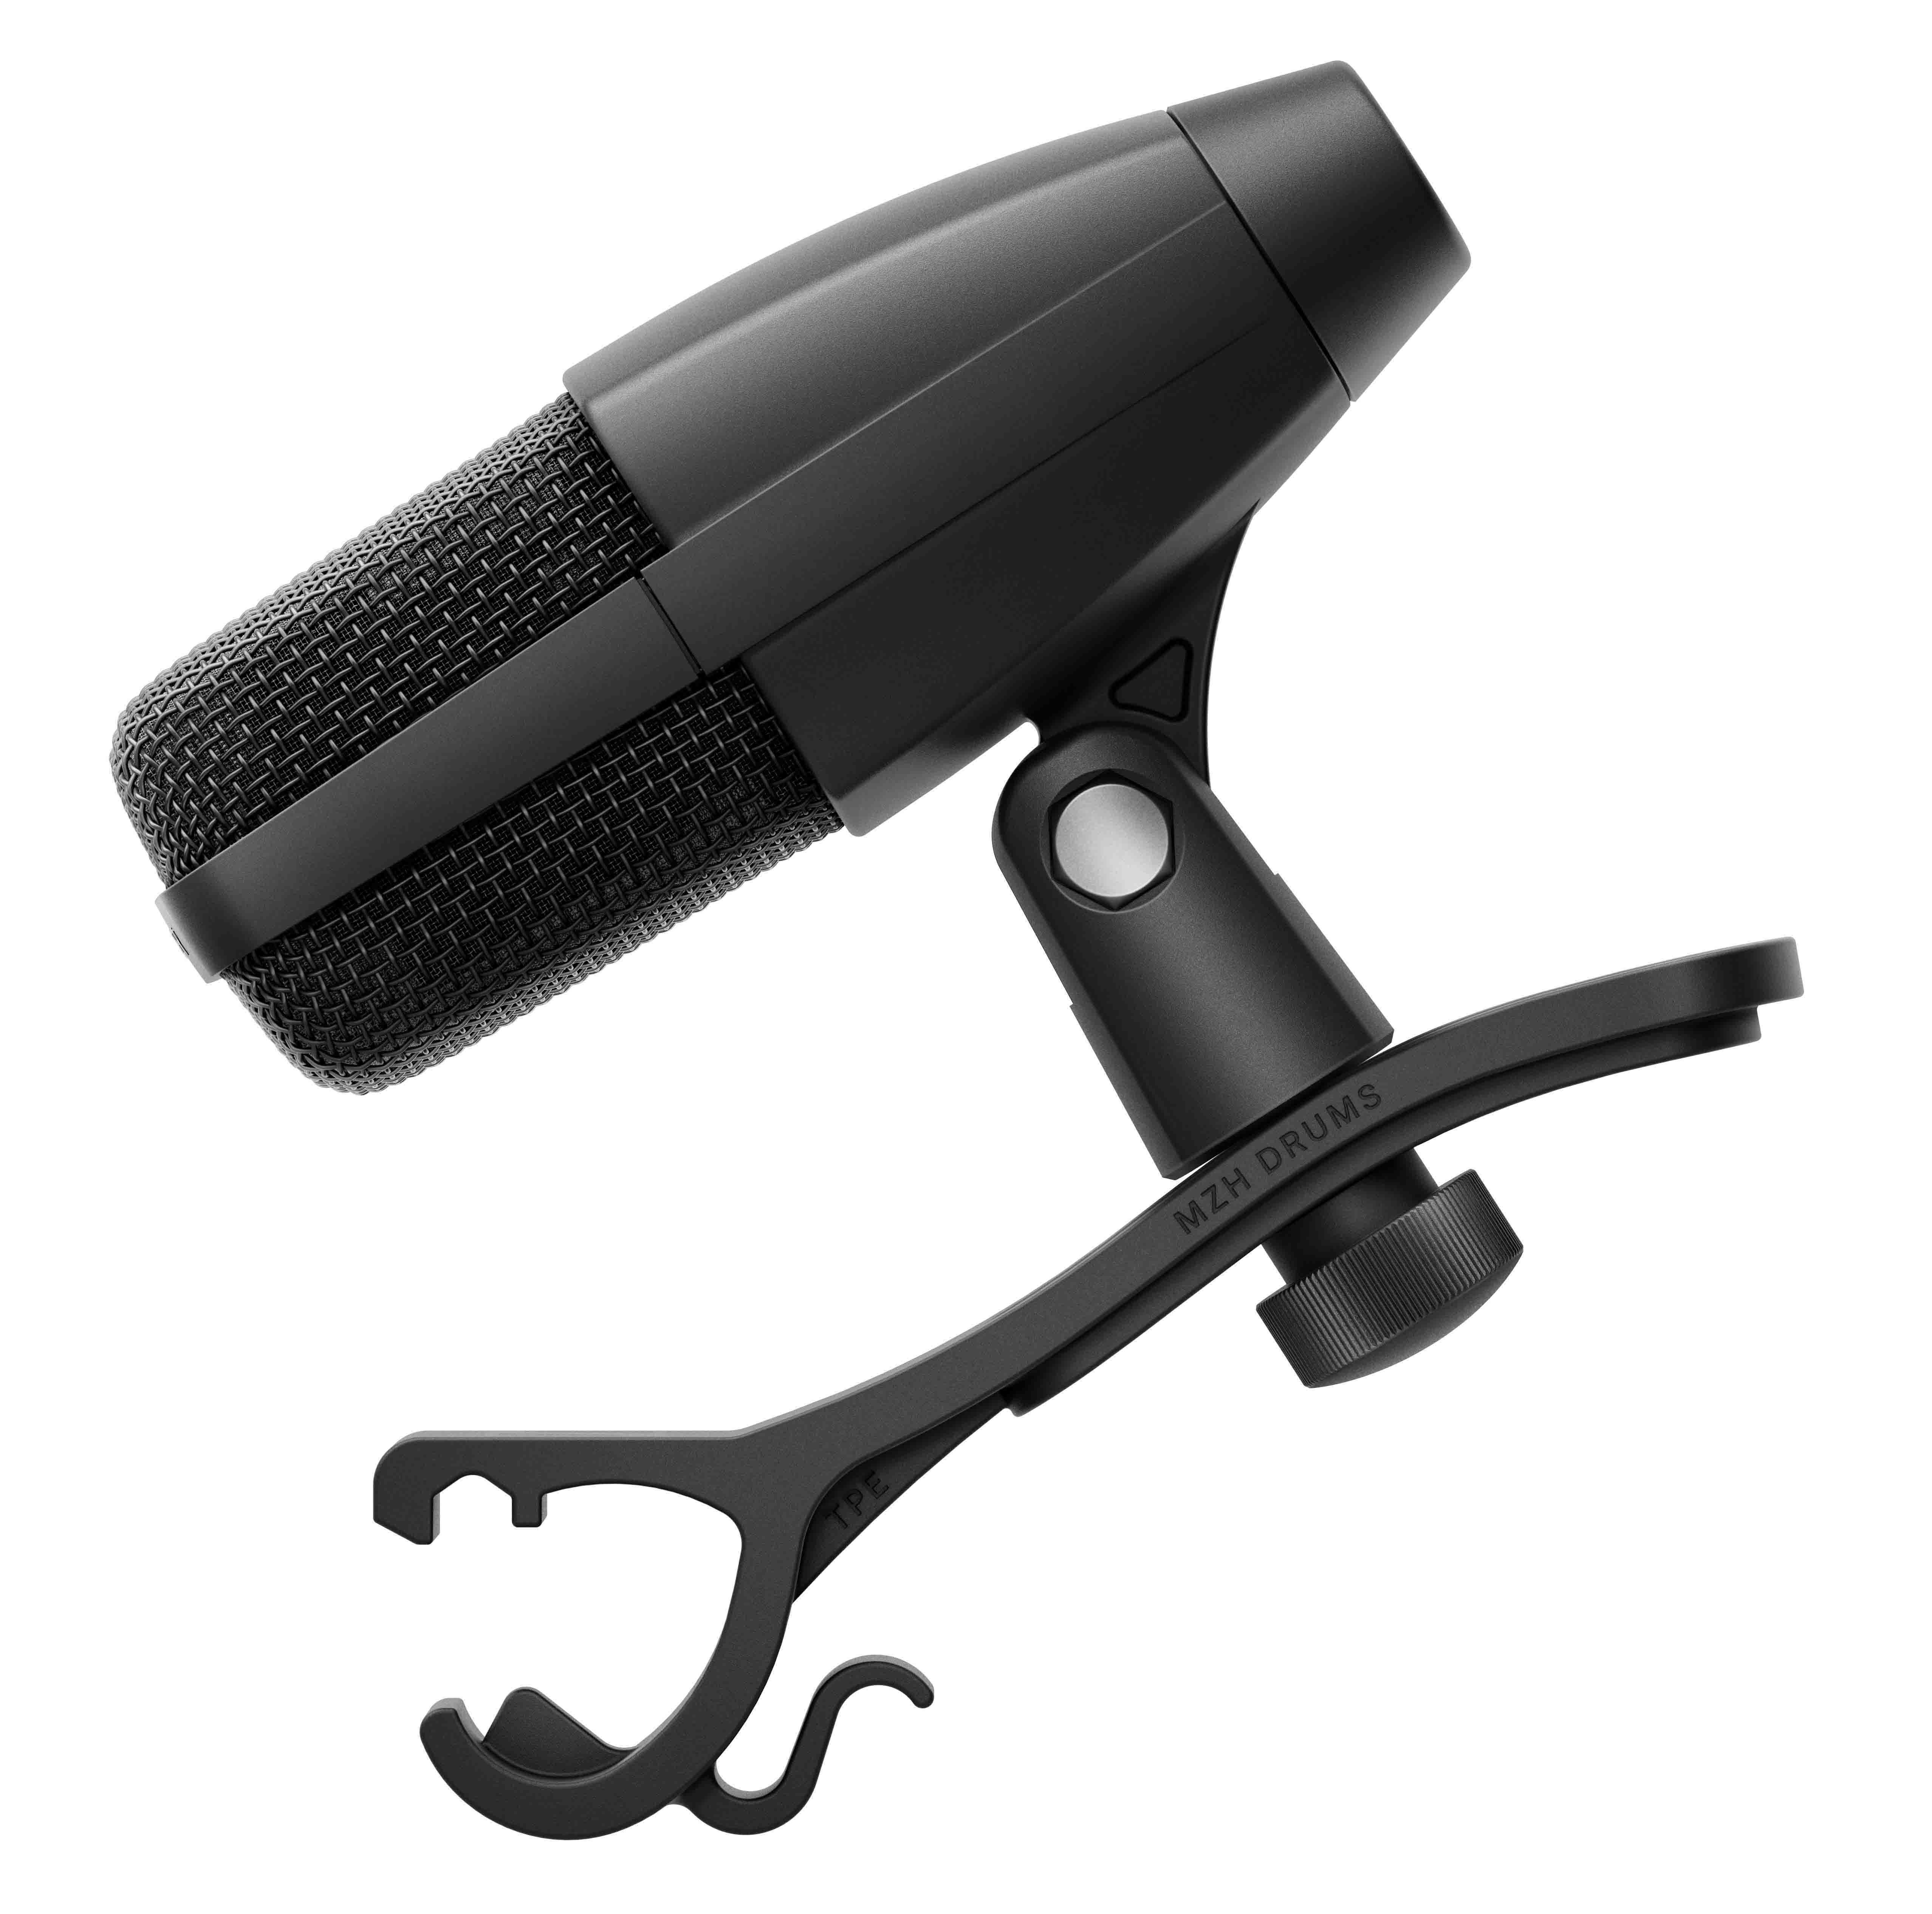
MD 421 Kompakt（左）和MD 421 Kompakt（鼓套装），后者额外配有MZH鼓夹

“MD 421是一款用途极为广泛的麦克风。自1960年问世以来，它不仅是出色的录音棚和人声麦克风，还广泛应用于广播领域，许多名人都曾使用过这款麦克风。其后继产品MD 421-II于1998年推出，是一款多用途的全能麦克风，如今广泛应用于鼓、吉他音箱和管乐器，”现场音响和录音棚经理Bertram Zimmermann表示，“它适合所有应用场景，能够精确捕捉声源，细节丰富，音质饱满。”

“MD 421 Kompakt不仅具有同样卓越的声音和高声压级处理能力，而且外形也十分小巧。” MI产品类别营销经理Jimmy Landry补充说。

MD 421 Kompakt大振膜麦克风拥有与MD 421-II（右）相同的卓越音质

设计紧凑，音质依旧卓越非凡
为了确保MD 421麦克风在具有小巧尺寸的同时，能保留大振膜麦克风头和与尺寸更大的MD 421-II麦克风相同的纯净音质，产品设计上取消了低音滚降衰减开关。“在设计MD 421时，这一功能完全合理，它一直沿用到MD 421-II。但时至今日，这一功能早已被混音台和数字音频工作站（DAW）所取代，”Zimmermann表示，“省去这个开关使我们得以打造出相对较小的麦克风机身，使Kompakt成为理想的嗵鼓麦克风，同时也是适用于各类录音或现场应用的多功能工具。”

在音质方面，MD 421 Kompakt与久负盛名的MD 421和MD 421-II一样，能够真实细腻地再现音源。麦克风的频率响应范围为30Hz至17kHz，能够真实再现高频和低频声音，低音管可确保低频响应的准确性和延展性。其音质丰富饱满，同时十分清晰、细节十足。

MD 421 Kompakt还能有效抑制声音反馈，即使在苛刻的环境中也能处理极高的声压级。

全新设计的夹子
MD 421 Kompakt的夹子经过全新设计，现已与麦克风外壳融为一体，安装简单无忧。“用户对夹子的设计一直略有微词，”Landry表示，“新夹子是麦克风机身的一部分，选配的鼓夹可以牢固地拧紧在这个夹子上，确保在鼓上安装时万无一失。”

鼓用版MD 421 Kompakt配备了鼓夹，该鼓夹可以牢固地拧入重新设计的麦克风夹子中，为鼓类拾音提供了万无一失的安全机制

坚固耐用
MD 421 Kompakt的设计能够经受住巡演和繁重的录音棚使用的严苛考验。它采用坚固耐用的框架，配有不锈钢网罩和镀金XLR-3接头。底部的内部保护封装可减少灰尘和湿气的侵袭。

在拾取音箱的声音时，MD 421 Kompakt可提供与尺寸更大的MD 421-II同样出色的音质

MD 421 Kompakt的声音纯净且细腻丰富，尺寸小巧，具有出色的反馈抑制和高声压级处理能力，是一款功能灵活多用的麦克风

（正文结束）

给编辑的补充信息

本篇新闻稿中的高清图片及更多应用场景照片可由此处下载。所有应用场景照片均可提供更高清的版本，如有需求，请联系本地PR经理。

关于森海塞尔品牌
音频是我们的生命之源。我们致力于创造与众不同的音频解决方案。打造音频之未来并为我们的客户提供非凡的声音体验——这就是森海塞尔品牌近80年来所传承的精神。专业话筒及监听系统、会议系统、流媒体技术和无线传输系统等专业音频解决方案，这些业务隶属于森海塞尔（Sennheiser electronic SE & Co. KG）；而消费电子产品业务包括耳机、条形音箱和语音增强耳机等在森海塞尔的授权下由索诺瓦控股集团（Sonova Holding AG）运营。

www.sennheiser.com
www.sennheiser-hearing.com

大中华区新闻联系人
顾彦多 Ivy
ivy.gu@sennheiser.com
+86 13810674317

